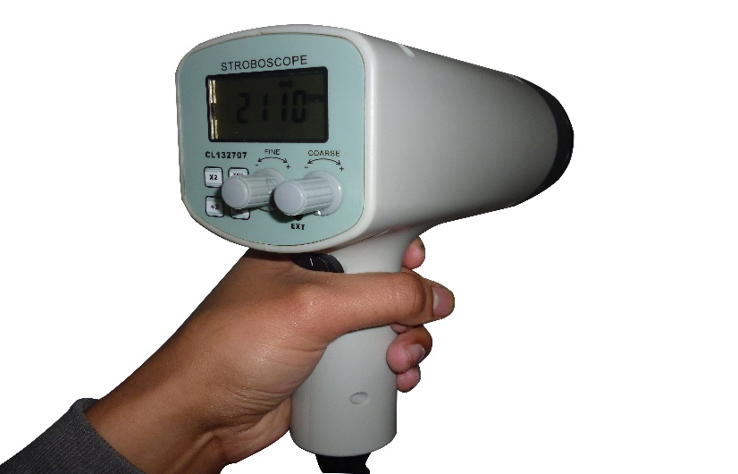

MANUAL DE ESTROBOSCOPIO
MOD. AT-135A

Información del dispositivo:
Este Estroboscopio es de tamaño pequeño, peso ligero, fácil de llevar, es cómodo de usar y operar. Su robustez permitirá muchos años de uso si se siguen las técnicas de operación adecuadas.
Por favor, lea las siguientes instrucciones cuidadosamente y mantener siempre este manual de fácil acceso.
Características:
- Cuando la velocidad del objeto en movimiento coincide con la velocidad de desarrollo rápido del estroboscopio, el objeto en movimiento aparece todavía. La unidad puede dar al operador la ilusión de movimiento parado, donde en realidad el equipo bajo observación está en un estado de movimiento. Mediante el ajuste de la frecuencia de destellos, el equipo en movimiento parece haberse detenido. Con un ajuste de luz, el movimiento puede verse en cámara lenta aparente, lo que permite que el observador o el operador pueda estudiar el proceso en acción.
- Amplia gama de medición y alta resolución.
- Visualización digital que indica la lectura exacta sin tener que adivinar los errores.
- Control de temporizador flash, que conserva la vida de tubo del flash.
- Gatillo externo que permite que la unidad sincronice automáticamente con el equipo.
- Linterna fuerte en la gama baja y linterna en alto rango.
Especificaciones:
- Precisión de medida: ± (0.05%n+ 1d).
- Rango de medición: 50-12000 FPM.
- Tiempo de muestreo: 0.3 segundos.
- Modo de disparo: Interna activación/activación externa.
- Nivel de activación externa 3-24V.
- Humedad relativa: <85% (humedad relativa)
- H/L rango: la luz intermitente es mucho más brillante en la gama baja que con una gama alta.
- Estroboscópica tipo de tubo flash: Lámpara de xenón.
- Temperatura del ambiente: 0 ° C - 40 ° C.
- Fuente de alimentación AC110±10%V, 2A, 50HZ.
- Tamaño: 210x85x185mm.
- Peso: 660g.
- Accesorios estándar :
- Unidad principal
- Tubo de repuesto intermitente
- Maletín de transporte
- Manual de operación
Descripción de panel frontal
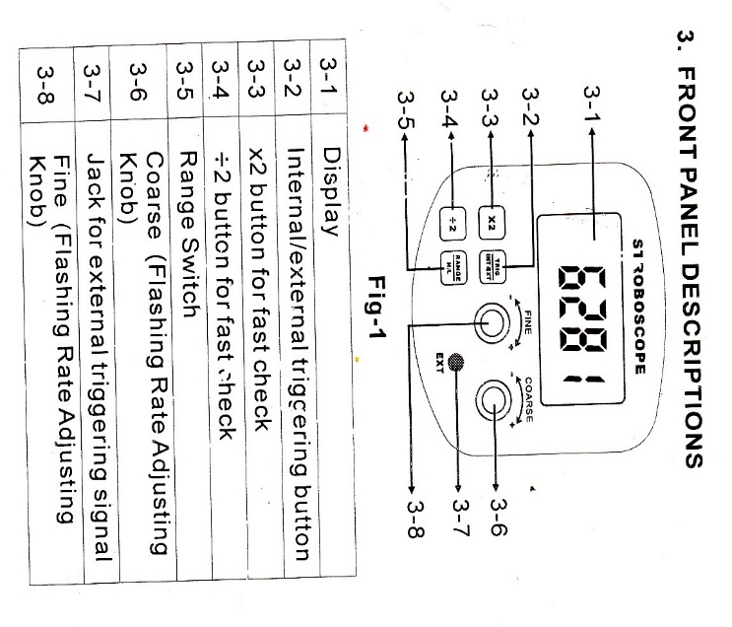
- 3-1 Display
- 3-2 Botón interno / externo desencadenante
- 3.3 x2 Botón para comprobar de forma rápida.
- 3.4 ÷ 2 Botón para comprobar de forma rápida.
- 3.5 interruptor de rango
- 3.6 Gruesa(Perilla intermitente de ajuste de la tasa)
- 3.7 Jack para señal de disparo externa.
- 3.8 Fina (Perilla intermitente de ajuste de la tasa)
Procedimiento de medición
- "Marca" el objeto a ser medido, observando visualmente inherentes características distintivas (como un rasguño etiqueta, etc.) o marcando físicamente el objeto con un pequeño trozo de cinta, marca de lápiz, etc.
- Conecte el cable de alimentación suministrado a la toma del cable de alimentación del instrumento. Conecte el otro extremo del cable a una fuente de alimentación de CA adecuado. No conecte el dispositivo a una fuente de alimentación incorrecta de otro modo podrá dañar el instrumento. Utilizar el interruptor ON / OFF para encender el instrumento encendido o apagado.
- Presione el botón H / L para seleccionar el rango alto o bajo. Para diferentes modelos, los límites superiores varían. Tenga en cuenta que las luces intermitentes es mucho más brillante en la gama baja que aquella a la gama alta con el fin de prolongar la vida útil de la luz estroboscópica.
- Ajuste la perilla gruesa o fina la perilla de la más alta a la baja FPM. aparece el verdadero valor en RPM que puede señalar una vez que quede congelado y aparece la primera imagen única de la "marca". Ver gráfico en el cuadro 1 y el diagrama adjunto para mayor explicación.
- Verificar la lectura en RPM, la presione "± 2", una sola imagen debe aparecer de nuevo. y pulse "x2", debería aparecer 2 imágenes.
- Mientras esta la medición, utilice el botón de rango para seleccionar el rango que se desea. la gama baja se utiliza para mediciones por debajo de 2500 RPM (para el tipo E) o 5000 RPM (por A o tipo D). A baja gama, la luz intermitente es mucho más brillante.
- utilizar el botón ext/int para seleccionar la activación externa o forma del disparo interno si lo deseas.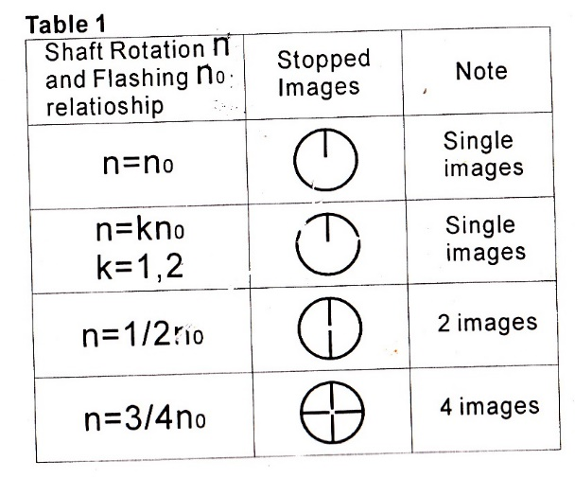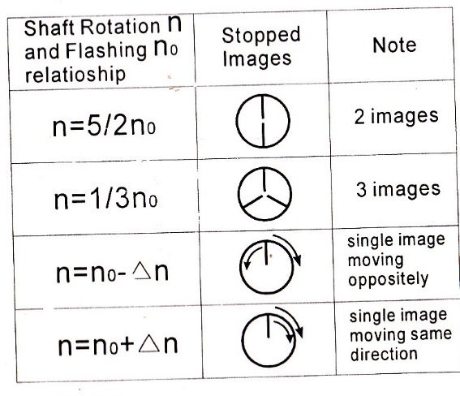

Notas
- Este dispositivo hace que los objetos en movimiento a aparecer todavía. tomar precauciones para evitar el contacto accidental con objetos en movimiento.
- No se vea la luz emitida por largos períodos de tiempo; Ya que puede ser perjudicial para los ojos.
- No toque el tubo de flash.
- No ponga en funcionamiento el instrumento en los lugares siguientes: zonas explosivas, cerca del agua, aceite, polvo o productos químicos, zonas en las que la temperatura es demasiado alta.
Sustituir el tubo de flash
Cuando la lectura se muestra pero la unidad no parpadea, podría ser necesario el tubo que ser reemplazado.
Auto paradas del parpadeo
La luz del estroboscópico deja de parpadear aproximadamente 5 minutos después del encendido del estroboscopio con el fin de prolongar la vida útil de la luz estroboscópica. Para que funcione de nuevo, uno tiene que apagar el estroboscopio y encenderlo de nuevo.

